**Проект**

**в подготовительной группе Тема: «Испокон века книга растит человека»**

Подготовила и провела

воспитатель подготовительной группы

Сысоева Е.Н.

***Вид проекта****:* Творческий, информационно-познавательный.

***Время проведения****: с* 11.01 – 29.01.2021.

***Актуальность проекта****:*

“Чтение – это окошко, через которое дети видят и познают мир и самих себя. Оно открывается перед ребенком лишь тогда, когда наряду с чтением, одновременно с ним и даже раньше, чем впервые раскрыта книга, начинается кропотливая работа над словом”. В.А.Сухомлинский

Одной из главных проблем современного общества является приобщение ребенка к художественной литературе. К сожалению, в наш век информатизации отношение детей к книге изменилось, вхождение в книжную литературу с каждым годом снижается, интерес к чтению стал падать. Детей все больше интересуют игры на планшетах, компьютерах и телефонах, а также просмотр телевизоров.

В дошкольном возрасте дети делают первые шаги в мир художественной литературы и проводниками для детей становятся воспитатели и родители. Воспитание ребенка, прежде всего, начинается в семье. Родители закладывают чувство любви к книге через свое отношение, поведение и действия.

В настоящее время мы наблюдаем, что дети очень мало знают о книгах, о писателях. Поэтому перед педагогами стоит важная задача: заполнить пробелы по данной теме, грамотно выстроить работу по приобщению детей к книге.

В соответствии с ФГОС восприятие художественной литературы направлено на формирование интереса и потребности в чтении книг.

***Цель проекта****:*

Продолжать способствовать формированию интереса к книгам.

***Задачи проекта****:*

Дать представления об авторах, создающих произведения и художниках, иллюстрирующих книги.

Учить повторять по памяти отрывки из наиболее понравившихся произведений.

Развивать эмоциональное, творческое взаимодействие.

Развивать внимание, память.

Активизировать речевое общение.

Обогатить словарный запас детей. Формирование интереса и потребности в чтении книг;

Воспитывать бережное отношение к книгам.

Воспитывать интерес к чтению и рассматриванию иллюстраций.

**Планируемые результаты**:

Повышение у детей интереса к художественной литературе.

Раскрытие творческих способностей школьников.

Развитие связной речи, мышления, воображения

Осознание родителями значимости книги в воспитании детей дошкольного возраста.

Расширение взаимодействия дошкольного учреждения и семьи.

***Этапы реализации проекта****:*

***I этап******подготовительный***

Сбор информации, работа с методической литературой, составление плана работы над проектом. Постановить проблему перед детьми «Для чего нужным нам книги?». Довести до детей важность данной проблемы: «Книга друг человека». Подобрать художественную литературу, подготовить наглядный иллюстрированный материал по теме проекта, оформить выставку книг. Составить перспективный план работы. Изучить методическую литературу. Пополнить предметно-развивающую среду. Подбор иллюстративного материала для знакомства детей с художниками, чьими - работами оформлены книги.

***II этап****–****основной (практический)***

***Познавательное развитие***

Беседа: «Какие бывают книги», « Путешествие в страну бумаги», «Что мы знаем о книгах», «Как рождается книга», «Моя любимая книга», «Книги и их значение», «Любимые сказочные герои».

Д/ игра: «Можно – нельзя», «Помоги Федоре», «Доскажи словечко», «Из какой сказки герой?», «Волшебная шкатулка сказок», «Узнай героя сказки по мимическим движениям», «Продолжи название сказки…», «Назови сказку по отрывку из текста», «Придумай свой конец сказки».

Развивающая образовательная ситуация: «Кто и как создают рисунки в книжках».

Просмотр мультфильмов: «Гришкины книжки», «Летающие книжки», «Три котенка. Берегите книги», «Толстая книга».

***Социально – коммуникативное развитие***

Беседа по правилам поведенияв общественных местах.(библиотеке, книжноммагазине),

С/р игра:«Библиотека», «Книжный магазин», «Типография», «Пойдём в библиотеку», «Почитаем дочке (сыночку) книжку на ночь», «В театре»,

Д/и «Лукошко со сказками», «Угадай что покажу», «Собери сказку», «Книжкина больница».

***Речевое развитие***

Д/и:«Кто придумает конец, тот и будет молодец». «Из какой сказки герой»

«В гости к сказке», «Волшебный мешочек», «Отгадай загадку, «Чей силуэт»

***Решение проблемных ситуаций:***

«Если ты потерял библиотечную книгу»,

«Почему люблю я книжки»,

«Герои моей любимой книги»

Увлекательное путешествие по выставке «Веселые стихи» (по стихам С.Я. Маршака)

сочинение рассказов о книге.

составление рассказа из личного опыта: «В библиотеке»,

ситуативный разговор: «Что делать, если ты порвал книжку?»;

составление рассказов «О чем мне прочитала мама».

***Заучивание стихотворений наизусть:***

 Стихов А.С. Пушкина.

***Чтение художественной литературы.***

Чтение: С.Я. Маршак: «Как печатали вашу книгу», «Книжка про книжки», «Книгопечатание»;

В.Берестов «Как хорошо уметь читать»;

А. Н. Толстой «Приключение Буратино или золотой ключик»

А.С. Пушкин «Сказки»

Отгадывание загадок.

Пословицы и поговорки

***Художественно-эстетическое развитие****».* 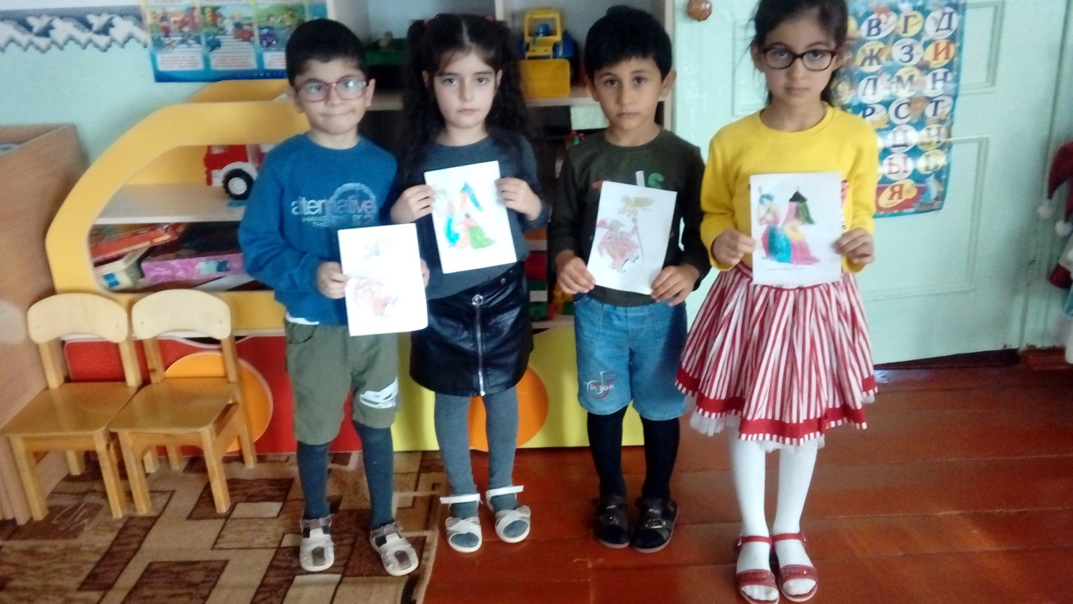

«Заштрихуй изображения героев сказок», «Нарисуй отгадку», «Любимые сказки», «Герои сказки», «Обложки для книг».

Раскраски

**Физическое развитие**

Пальчиковая гимнастика: «Книги», «В гостях у сказки», «Сказка», «Любимые сказки», «Репка»

физкультминутка  для укрепления зрения; «Колобок»

**Подвижные игры:** «Волк и козлята», «Теремок», «Волк и козлята», «Красная Шапочка», «Бармалей», «Муха- Цокотуха», «Зайцы и лиса»

***Работа с родителями:***

***Консультация для родителей***

«Роль книги в развитии ребенка»

«Книга — величайшее достижениекультуры»,

***Памятка для родителей:***

«11советов как превратить чтение в удовольствие»;

«Как научить ребенка учить стихи».

***Беседа***

«Как читать ребенку сказку»

***Выставка***

«Моя любимая книга». 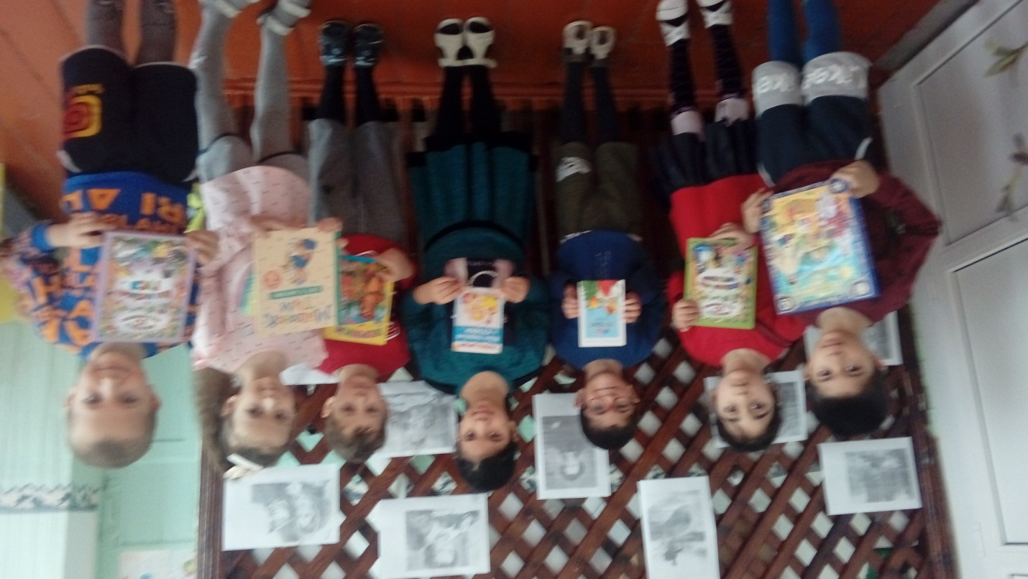

«Книжка своими руками» 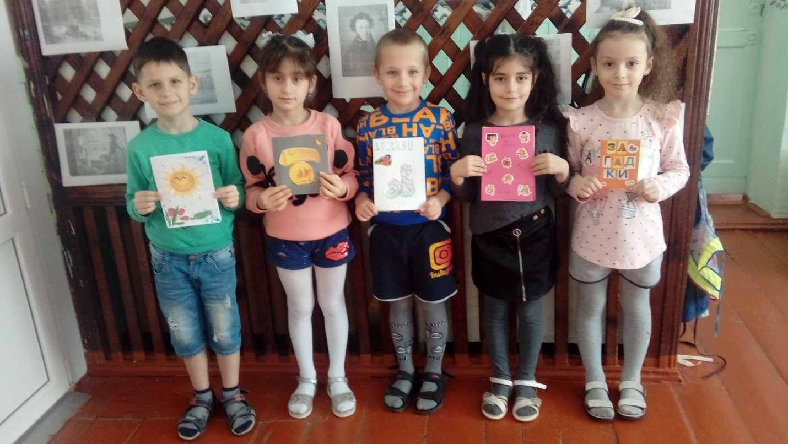

***III этап****–* ***заключительный***

Тематический день Пушкина

**Приложение №1**

Игра: «Книжкина больница».

Цель:

* Формирование у детей интерес к книге, ознакомление с правилами пользования книгой.

Задачи:

* Показать, как можно «лечить» книгу.
* Развивать формы сотрудничества друг с другом.
* Развивать эмоциональную отзывчивость.

Словарная работа:

* Учить детей правильно употреблять глаголы: намазывать, приклеивать, проглаживать.
* Отвечать на вопросы воспитателя полными предложениями.
* Закреплять название частей тела петуха, цвета.

Материал:

* Порванная книга, скотч, клей, клеенка, салфетка, полоски бумаги, кисточки, салфетки для рук.

**Приложение №2**

Сюжетно-ролевая игра «Книжный магазин».

Цель:

* Развитие речи, внимания, памяти, воображения,
* Формирование навыков общения, вежливости, учтивости и внимательности к нуждам другого человека,
* Развитие любви к книге.

На подготовительном этапе игры необходимо обустроить «книжный прилавок». Дети выбирают несколько книг из детской библиотеки, расставляют или раскладывают их аккуратно на столе. Заранее необходимо приготовить «деньги» (фантики, бумажки из цветной бумаги и т.п.) и сумку, в которую покупатель будет складывать товар. Дальше необходимо распределить роли.

1. «Хочу купить самую, самую…» Воспитатель предлагает выбрать книгу: самую толстую или тоненькую, с самыми красивыми и яркими картинками, самую любимую, самую смешную, самую интересную и т.д. Необходимо спросить, почему ребенок выбрал именно ту или иную книгу.

2. «О чём эта книга?» Воспитатель показывает свою заинтересованность той или иной книгой и просит ребенка рассказать о ней. Ребенок вспоминает название, главных героев, кратко или полностью рассказывает сюжет, например, какой-нибудь сказки.

3. «Какую бы книгу вы мне предложили?» Можно разыграть растерянность при виде такого большого ассортимента хороших книжек и попросите детей выбрать для вас книгу на свой вкус. Пусть он обоснует свой выбор.

4. «Мне нужна книга, которая…» Дайте краткое описание книги: цвет обложки, с чего начинается или чем заканчивается сказка, что изображено на первой странице книги и т.д.

5. «Мне необходимо несколько…» Повторение числа и счета. Попросить детей «продать», например, три книжки со сказками, пять книжек-раскладушек, семь книг с толстой картонной обложкой и т.д.

**Приложение №3**

Сюжетно-ролевая игра «Библиотека».

Цели и задачи:

* Формирование представлений детей о библиотеке,
* Закрепление знаний об окружающем мире,
* Умение развивать сюжет игры,
* Воспитание бережного отношения к книге.

Для игры необходимо: оформление игровой зоны книжного  уголка, выставка книг, формуляры, новые книги, телефон, каталог-указатель, фломастеры, кисти, клей, заготовки для закладок, клеёнка, фартук, колпак для доктора.

Действующие лица:

1.      воспитатель (заведующая)

2.      библиотекари

3.      читатели

4.      продавец магазина

5.      «книжкин доктор»

Ход игры:

Воспитатель: - Ребята, сегодня мы будем играть в интересную игру. Все вы любите, когда вам читают книги. Можно выбрать дома, можно попросить у друга, а можно пойти в библиотеку.

Воспитатель: Я заведующая библиотекой. Я хочу познакомить вас с нашей библиотекой.

Чтобы начать игру, я предлагаю вам отгадать загадки:

Если книгу написал,

Значит ты писатель,

Если книгу прочитал,

Значит ты …(Читатель)

- Молодцы! Как вы считаете в библиотеке должны быть читатели?(отв. дет.)

-Кто хочет быть читателем?(дети сами распределяют роли)

- Кто желает быть в игре библиотекарем?(дети предлагают)

- Какие отделы есть в библиотеке? (Абонемент, читальный зал, выставочный зал, литературная гостиная, книжкина мастерская). Дети распределяют роли разных отделах.

-Займите свои места.

- Желающий помочь книжкам вылечиться, продлить им жизнь, прошу пройти в «Книжкину» мастерскую и стать книжным доктором, отвечающим за опрятный красивый вид книги.

-Ребята,а как вы думаете откуда поступают книги в библиотеку?(люди приносят, со склада, из других библиотечных фондов, из магазина).

Значит, нам нужен будет продавец книжного магазина или склада.

Кто привозит, доставляет книги в библиотеку?

Ответ: водитель, шофёр.

(дети договариваются о ролях)

Дети начинают игру, выбирают книги.

- Катя, тебе понравилась эта книга?

- Никита, а тебе что понравилось? Вы подойдите ко мне, я запищу вам книгу (библиотекарь заполняет формуляр).

- Можете пройти в интересующие вас залы (дети по желанию распределяются по залам)

- Вы знаете правило пользования книгами? (отв.детей)

-  В нашей библиотеке есть книжкина мастерская. Приглашаем всех желающих помочь в ремонте книг, сделать закладочки, чтобы вам было удобно пользоваться книгой (желающие проходят в мастерскую доктора). В библиотеке вы можете познакомиться с новыми, необычными книгами, со старинными книгами, рассмотреть газеты и журналы. После чего дети самостоятельно выбирают и садятся за столы или на диван рассмотреть понравившуюся литературу.

Звонит телефон. Продавец склада(магазина): -  Добрый день. К нам поступила новая развивающая литература: ребусы, кроссворды, головоломки. Не хотели бы вы приобрести для читального зала? Очень красочные.

Воспитатель: — Хорошо, давайте оформим заказ, присылайте курьера.

Шофёр-курьер: Привозит заказ, подписывает его.

Заведующая: Когда вы нам подвезёте заказ?

Шофёр-курьер: Через час.

Воспитатель заходит в читальный зал: -  Ребята, скоро в нашей библиотеке будет новые поступления, мы приглашаем вас познакомиться с ними. Шофёр-курьер: привёз заказ, подписывает накладную. Проверяет привезённую литературу по накладной.

Дети продолжают игру.

**Приложение №4**

**Консультация для родителей**

**Роль книги в развитии ребенка**

Не секрет, что современные дети мало читают, предпочитая книгу просмотру телепрограмм и видеофильмов, компьютерным фильмам. Мы живем в совсем ином мире и порой не можем остановиться в нашем скоростном 21 веке, чтобы заглянуть в себя, в свой внутренний мир, который должен быть богаче, чем телевизор и компьютер. А богатой наша душа может быть только от общения с хорошим человеком и хорошей книгой. Сейчас родители жалуются на то, что дети перестали читать, а порою не задумываются о том, а что они сделали для того, чтобы книга была ребенку интересна и необходима.

Что читать, как научить ребенка читать, как поддержать интерес к чтению. Это забота не только родителей, педагогов, библиотекарей - это забота о будущем России, сегодня это понимают на государственном уровне.

Настоящая книга существует для того, чтобы помочь ребенку вырасти «Человеком» с большой буквы. Дети не займутся чтением сами, просто так ни с того, ни с сего. Никому еще от рождения любовь к чтению не давалась. Нужны взрослые, которые показали бы ребенку дорогу к большому книжному богатству, во- первых- это родители, во- вторых- учитель, в третьих- библиотекарь.

Способов по приобщению детей к чтению столько же, сколько и детей. А самый главный способ, чтобы вы, родители, сами не расставались с книгой, газетой, журналом.

Дети имеют огромную потребность, чтобы родители читали им вслух. Для благополучного развития ребенка семейное чтение очень значимо, и не только пока ребенок сам не умеет читать, но и в более позднем возрасте. Дети с нетерпением ждут, когда же у мамы или папы найдется для них время.

Чтобы ребенок рос психически здоровым, ему необходимо полноценное общение с родителями, личностное общение, когда внимание уделяется ему полностью. И совместное чтение дает такую возможность.

*Аспекты развития ребенка, затрагивающиеся в процессе совместного чтения.*

Удовлетворение потребности в безопасности. Когда ребенок сидит на коленях у мамы или папы (или рядом с родителем, прижавшись к нему) во время чтения книги, у него создается ощущение близости, защищенности и безопасности. Создается единое пространство, чувство сопричастности.

Чувство ценности и значимости своего «Я» и своих интересов. Когда родители читают то, что интересно ребенку и готовы обсуждать с ним значимые для него темы, стремятся как можно лучше понять его взгляды, у ребенка формируется представление о себе как о значимой личности, чьи потребности и интересы важны (так как им уделяют внимание такие важные люди – родители).

Формирование ценностей. Книга влияет на нравственные идеалы ребенка, формируя его ценности. Герои книг совершают различные поступки, переживают разные жизненные ситуации, созвучные с миром ребенка или неизвестные ему. На примерах ситуаций, в которые попадают герои книг, ребенок учится понимать, что такое добро и зло, дружба и предательство, сочувствие, долг, честь. И задача родителей помочь увидеть отражение этих ценностей в жизни ребенка.

Книга – это и средство переживаний, болезненных или пугающих ребенка, с которыми не всегда есть возможность совладать в привычной ситуации. Ребенок совместно с героем переживает его неудачи и победы, преодолевает страхи и трудности на пути к поставленной цели. Тем самым освобождаясь от своих собственных страхов и негативных переживаний.

· Обучение новым или необходимым моделям поведения. Через книгу ребенок воспринимает различные модели поведения (как дружить, как добиваться цели, как решать конфликты), которые могут быть эффективны в различных жизненных ситуациях. Наибольший эффект может быть достигнут, если чтение дополняется также совместным обсуждением, кто и что вынес для себя, что понравилось, что было близко, напугало, позабавило. Родители могут помочь ребенку увидеть аналогии прочитанного с его собственной жизнью.

Как правило, в семьях, где родители часто и много читают детям, существует гармоничная, доброжелательная атмосфера. Чтение книг родителями своему ребенку можно рассматривать как показатель благополучной семьи, в таких семьях низкий уровень насилия и семейной дисгармонии.

Прежде всего, чтение развивает речевые способности и напрямую влияет на качество и количество словарного запаса. Благодаря чтению человек учится концентрировать внимание, тренирует память. Книга способствует развитию образного мышления и обучению грамоте. Ведь во время чтения человек запоминает правильное написание слов и применение их в определенном контексте.

Благодаря книге у человека обретает навыки глубокого мышления и анализа. Появляется способность читать между строк, улавливать двойной смысл. Также чтение литературы развивает остроумие. Чтение вслух развивает у малыша способности оратора.

Чтение развивает познавательные интересы и расширяет кругозор. Книги помогают ребенку познать самого себя.

Книга объединяет поколения. Книги придают силы и вдохновение. Они увлекают и развлекают. Они заставляют детей и взрослых смеяться и плакать. Они сокращают одиночество, приносят утешение и указывают выход из трудного положения.

Чтение - самое доступное и полезное для интеллектуального и эмоционально-психического развития ребенка занятие.

**Приложение №5**

**Консультация для родителей**

**Книга величайшее достижение культуры**

Сейчас у детской книги много конкурентов: компьютеры, видео… Но книга, по-прежнему, необходима. Она всегда здесь, всегда рядом. Книга первая открывает ребенку мир. Книга учит сопереживать, сострадать, радоваться, а задача взрослых – пробудить, воспитать и укрепить в детской душе эту драгоценную способность.

Для родителей главное – открыть ребенку то чудо, которое несет в себе книга, то наслаждение, которое доставляет погружение в чтение.

Как приучить ребенка к чтению? Каждый родитель находит свои пути к сердцу дочери или сына.

Вот несколько советов из опыта родителей:

- читать ребенку вслух с раннего возраста;

- покупать книги, дарить их и получать в качестве подарка

- оставлять печатные издания везде, где ребенок может их увидеть;

- определить интересы ребенка: что ему нравится;

- прививать любовь к чтению на собственном примере;

- разрешать малышу самому выбирать книги в магазине или библиотеке;

- играть в настольные игры, предполагающие чтение;

- не заставлять ребенка читать против его воли: приобщите его к чтению через игру;

- собирать домашнюю детскую библиотеку;

- обязательно слушать, как малыш читает, он должен чувствовать ваш интерес;

- до или после просмотра фильма (м/ф) предложить книгу, по которой он снят;

- читать друг другу по очереди;

- спрашивать мнение ребенка о книге;

- читать ребенку перед сном.

Действенными в развитии интереса малыша к книге являются следующие приемы: читая ребенку, следует останавливаться на самом интересном или

сложном для восприятия месте, задавать вопросы, которые помогают включать воображение, обращать внимание на иллюстрации.

Культура общения с книгой закладывается в семье. Есть семьи, где не существует проблемы, как привить интерес к чтению. И это естественно, ведь в таких семьях ребенок часто видит родителей за книгой, слышит, как они обмениваются впечатлениями о прочитанном и радуется покупке интересной книги. Здесь существует традиция семейного чтения, когда изо дня в день, сколько помнит себя ребенок, в семье читают вслух. Когда ребенок подрастает, он включается в этот процесс. Любовь к чтению проявляется у него как естественная необходимость, как потребность в пище и сне.

Если же этого в семье нет, то еще не поздно начать, хотя для этого потребуется немало сил и терпения.

Важно, чтобы подрастающий человек с помощью взрослых и мудрой книги научился отличать плохое от хорошего, понимать истинные и ложные ценности.

И самое главное – помнить, что ребенок сам по себе не получит всей той полноты общения с книгой, если не будет рядом родителей. И ни один компьютер не даст ребенку любви и тепла, которые он получает тогда, когда вы вместе читаете книгу.

Читайте книги регулярно. Пусть чтение станет для вас доброй традицией.